Temat 8. Sprawdź, co jesz

Cele lekcji:
Uczeń:
- uzasadnia potrzebę czytania etykiet,
- wymienia nazwy dodatków do żywności,
- wyjaśnia symbole dodatków do żywności,
- porównuje produkty żywnościowe pod kątem zawartości dodatków i wybiera te o najmniejsze zawartości sztucznych dodatków,
- uzasadnia potrzebę konserwowania żywności,
- wskazuje wodę jako najzdrowszy napój.

Metody:
- rozmowa kierowana,
- praca z tekstem,
- praca z materiałem ilustracyjnym, − gra dydaktyczna.

Formy pracy:
indywidualna, grupowa, zbiorowa.

Środki dydaktyczne:
- podręcznik do techniki dla klasy 5 „Jak to działa?” (s. 68–70),
- karta pracy „Sprawdź, co jesz”,
- gra dydaktyczna „Sprawdź, co jesz”,
- etykiety produktów spożywczych.

Przygotowanie do lekcji:
Tydzień przed planowaną lekcją nauczyciel prosi uczniów, aby na kolejne zajęcia przynieśli etykiety z dżemu, serka topionego, pieczywa, soku owocowego, napoju gazowanego, masła, margaryny, jogurtu naturalnego i jogurtu owocowego. Nauczyciel zachęca uczniów również do przyniesienia etykiet z innych produktów spożywczych.

Przebieg lekcji:

Faza organizacyjna
- Czynności organizacyjne: sprawdzenie listy obecności, podanie tematu i celów lekcji.
- W ramach wprowadzenia do tematu lekcji nauczyciel rozmawia z uczniami o tym, kto w ich domu robi zakupy spożywcze i czy uczniowie w tym pomagają. Nauczyciel pyta również, jakie produkty uczniowie wybierają, kiedy sami coś kupują.

Faza realizacyjna
- Uczniowie zapoznają się z tekstem „Co się kryje w pożywieniu?” i materiałem ilustracyjnym ze s. 68 podręcznika. Następnie indywidualnie wykonują ćw. 1. Nauczyciel prosi wybrane osoby o odczytanie odpowiedzi i sprawdza, czy zadanie zostało wykonane poprawnie. Potem inicjuje pogadankę na temat dodatków do żywności. Pyta uczniów: „Czym kierujemy się podczas kupowania produktów spożywczych?”, „Czy ważny jest wygląd i zapach?”, „Jak producenci mogą poprawić wygląd i zapach produktów?”, „Czy chemiczne dodatki poprawiają smak produktów?”, „Czy można z nich całkowicie zrezygnować?”, „Jak możemy uzyskać informację o dodatkach chemicznych w danym produkcie?”, „Dlaczego ważne jest czytanie i porównywanie etykiet?”.
- Uczniowie indywidualnie wykonują zadanie 1 z karty pracy. Chętne osoby odczytują rozwiązanie, nauczyciel sprawdza ich poprawność.
- Uczniowie wykonują ćw. 2–5 ze s. 69. Do ćw. 2 będą potrzebne etykiety z dżemu, serka topionego i pieczywa. Uczniowie mogą wymieniać się etykietami lub pracować w parach. Po wykonaniu ćwiczeń wybrane osoby odczytują swoje odpowiedzi, nauczyciel sprawdza ich poprawność.
- Wybrani przez nauczyciela uczniowie odczytują informacje „To ciekawe” i „Ekowiadomość”. Nauczyciel inicjuje dyskusję na temat konieczności konserwowania żywności i żywności ekologicznej. Pytania do uczniów: „Dlaczego należy konserwować żywność?”, „Kiedy żywność wymaga konserwowania?”, „W jaki sposób konserwuje się różne produkty?”, „Czy konserwować żywność można tylko za pomocą substancji chemicznych?”, „Co rozumiemy przez pojęcie zdrowa żywność?”, „Jak produkuje się zdrową żywność?”, „Czy produkty spożywcze wyprodukowane bez chemicznych dodatków są oznaczone?”.
- Nauczyciel dzieli klasę na cztery zespoły. W zespołach uczniowie wykonują „Zabawę” ze s. 70. Efekty zabawy mogą zostać przedstawione w postaci gazetki lub zaprezentowane w klasie.
- W czteroosobowych zespołach uczniowie rozwiązują karty gry dydaktycznej zamieszczonej w Materiałach dla ucznia. Członkowie grupy, która wykona zadanie jako pierwsza, zostają nagrodzeni (na przykład oceną bardzo dobrą). Rozwiązanie zadania to: ZDROWA ŻYWNOŚĆ.

Faza podsumowująca
- Nauczyciel przeprowadza rozmowę kierowaną na temat „Czy świadomość tego, co jemy, jest ważna?”. Pytania do uczniów: „Dlaczego warto czytać etykiety?”, „Dlaczego warto znać skład produktów żywnościowych?”, „Jakich produktów należy unikać?”. Uczniowie dzielą się spostrzeżeniami.
- Nauczyciel ocenia pracę na lekcji.
- Zadanie domowe:
Wykonaj ćw. 6 i 7 ze s. 70 podręcznika oraz zadanie 2 z karty pracy.

Materiały dla ucznia

Gra dydaktyczna „Sprawdź, co jesz”
Zdecydujcie, czy poniższe zdania są prawdziwe. Otoczcie kółkiem liczbę w kolumnie TAK lub NIE.
Zaznaczone liczby przenieście do tabeli „Hasło”. Pod tabelą z hasłem znajduje się kod. Każdej liczbie odpowiada litera. Przenieście litery odpowiadające liczbom do tabeli i odczytajcie hasło.

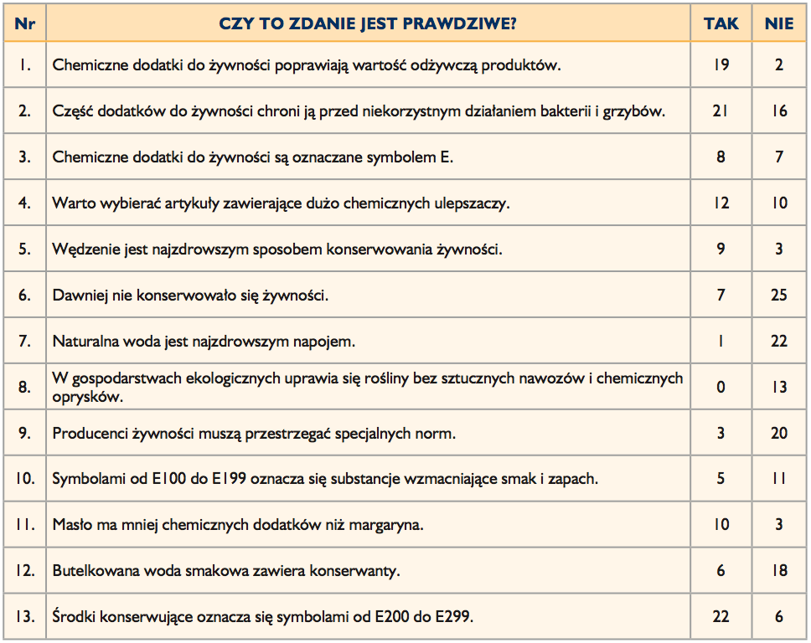

HASŁO:
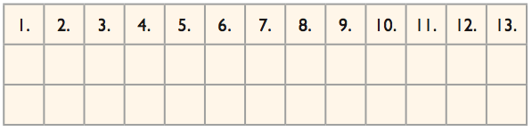

KOD:

